

Suscríbete a DeepL Pro para poder editar este documento.  
Entra en [www.DeepL.com/pro](https://www.deepl.com/pro?cta=edit-document) para más información.

# Reto de lectura Semana 3

Este desafío de lectura vale el **20%** de su calificación. Se evaluará su capacidad para leer textos sobre programación y sitios web aplicando las siguientes estrategias:

1. **Vocabulario**
2. **Descremada**
3. **Escaneando**
4. **Palabras de referencia**
5. **Ideas principales**
6. **Comprensión lectora general**

# Buena suerte.

¿Por qué necesita rediseñar su sitio web constantemente?

¿Su sitio web se ha quedado anticuado? Puede que haya llegado el momento de rediseñarlo. Cambiar la sensación y la experiencia del usuario en su sitio web puede tener grandes beneficios.

## 1.

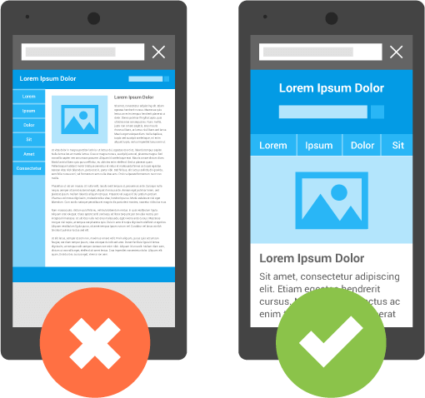

Google ha cambiado recientemente la forma de clasificar los sitios en los motores de búsqueda. Añadió la optimización para móviles como requisito para la primera posición. Si aún no ha optimizado su sitio para dispositivos móviles, ahora es el momento. Las pantallas de los móviles cambian constantemente de tamaño y los distintos dispositivos muestran su contenido de forma diferente. El diseño web responsivo permite que el tamaño de la pantalla cambie en función del dispositivo que vea el sitio.

El rediseño de su sitio web de forma periódica le garantizará la

**últimas** dimensiones disponibles para sus clientes. Pruebe una herramienta gratuita

como el Mobile-Friendly Test de Google para ver cómo se ve tu página en una variedad de dispositivos móviles.

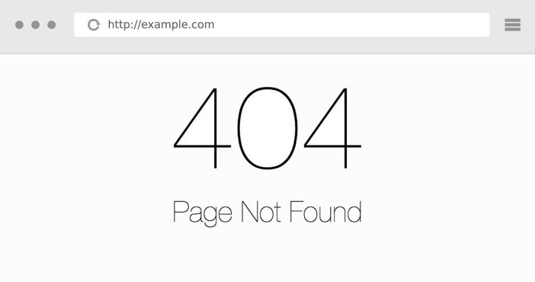

**2. Enlaces rotos**

Fuente: algorithmia.com

Los enlaces rotos son una fuente de frustración para tus lectores. Cuando un sitio web de su publicación cambia o se traslada a otro sitio, el enlace que se muestra lleva a sus lectores a un callejón sin salida. En lugar de mostrar el contenido que usted planeó, el enlace redirige a los lectores a una página de error o al sitio web equivocado. La única forma de **comprobarlo** es realizando una auditoría manual de sus enlaces. Cambie los enlaces que estén muertos o busque una nueva fuente.

## 3.



Fuente: Google Images

El contenido se divide en dos categorías: sensible al tiempo y perenne. El contenido sensible al tiempo es relevante para cuando lo escribes**,** pero caduca, cambia o se vuelve irrelevante. Un sitio web lleno de contenido irrelevante no demuestra una fuente de reputación.

Sus lectores supondrán que usted no sabe de qué está hablando y buscarán sitios web con la información más actualizada.

El contenido evergreen proporciona valor a sus lectores cada vez que lo leen. La información sigue siendo relevante para siempre y no caduca. Los posts sensibles al tiempo mezclados con una base sólida de posts evergreen dan a tus lectores una razón para quedarse y explorar tu sitio, mejorando tu tasa de rebote.

## 4.



Fuente: woorkup.com

A medida que su contenido crece, el rendimiento de su sitio web puede disminuir. Google acaba de lanzar una actualización de velocidad. Mueve los sitios web más lentos a la parte inferior de los resultados de búsqueda. Un buen ejemplo de esto es Flash.

Los sitios web que todavía utilizan Flash proporcionan una experiencia de usuario mucho más lenta y pueden crear problemas para ciertos dispositivos. En tal caso, sustituir el código Flash por un estilo de código más actual proporcionará a su usuario una visita más fluida. 3 segundos de espera harán que la mitad de la población estadounidense abandone su sitio. En un mundo en el que la velocidad lo es todo, tiene muy pocas oportunidades de captar la atención del usuario.

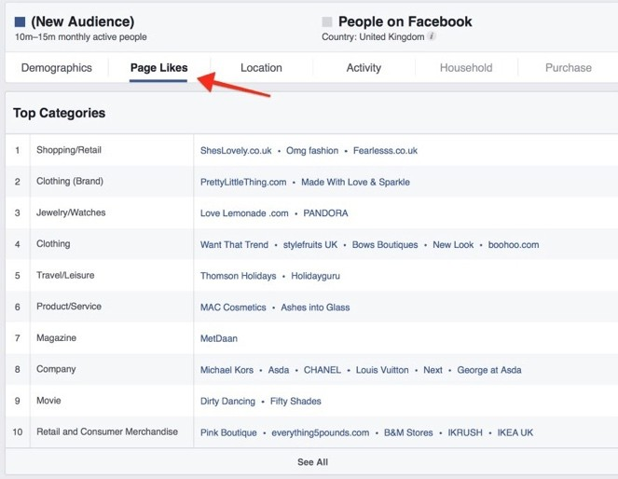

**5.**

Fuente: Crazyegg.com

Conectar con los clientes para pedirles su opinión no sólo mejorará su sitio web, sino que también mejorará su relación. Empiece por pedirles su opinión sobre sus planes de rediseño. Escuche sus comentarios y utilícelos para revisar su diseño. Los grandes minoristas, como Amazon y Apple, rara vez hacen un lavado de cara completo de su sitio. En su lugar**,** añaden pequeñas **características** solicitadas por su público para mejorar la experiencia del usuario.

También puede utilizar herramientas de mapeo de calor para ver dónde hace clic su audiencia en su sitio. Herramientas como CrazyEgg y MockingFish monitorizan y analizan los hábitos de clic y desplazamiento de los visitantes de tu sitio. Conocer a tus clientes es servirles mejor, y ellos agradecerán que te tomes el tiempo de conocer sus objetivos y preferencias.



**6.**

A los clientes les gusta tener el control de su propia experiencia. Para conseguirlo, incluir herramientas visibles ayuda a los espectadores a sentirse seguros de su experiencia. Hay una razón por la que los botones de los formularios permanecen translúcidos hasta que el usuario completa todos los campos. Si ves que tus usuarios lo pasan mal en algunas partes de tu sitio, cámbialo. Para hacer las cosas más indulgentes, puedes añadir una opción de deshacer/rehacer, o un botón de retroceso. Esta red de seguridad ayudará a los usuarios a navegar con facilidad y a mejorar su confianza.

Las señales visuales, como los gráficos de carga, los informes de progreso, el flujo de trabajo visual y la retroalimentación inmediata indicarán a los visitantes que sigan adelante. Proporcionar una respuesta inmediata cuando los usuarios completan una acción les **indica** la dirección correcta y les anima a continuar por el camino. No dé por sentado que todos los usuarios de su sitio web son ya expertos. Los tutoriales e instrucciones para principiantes permiten a los usuarios navegar por su sitio con facilidad.